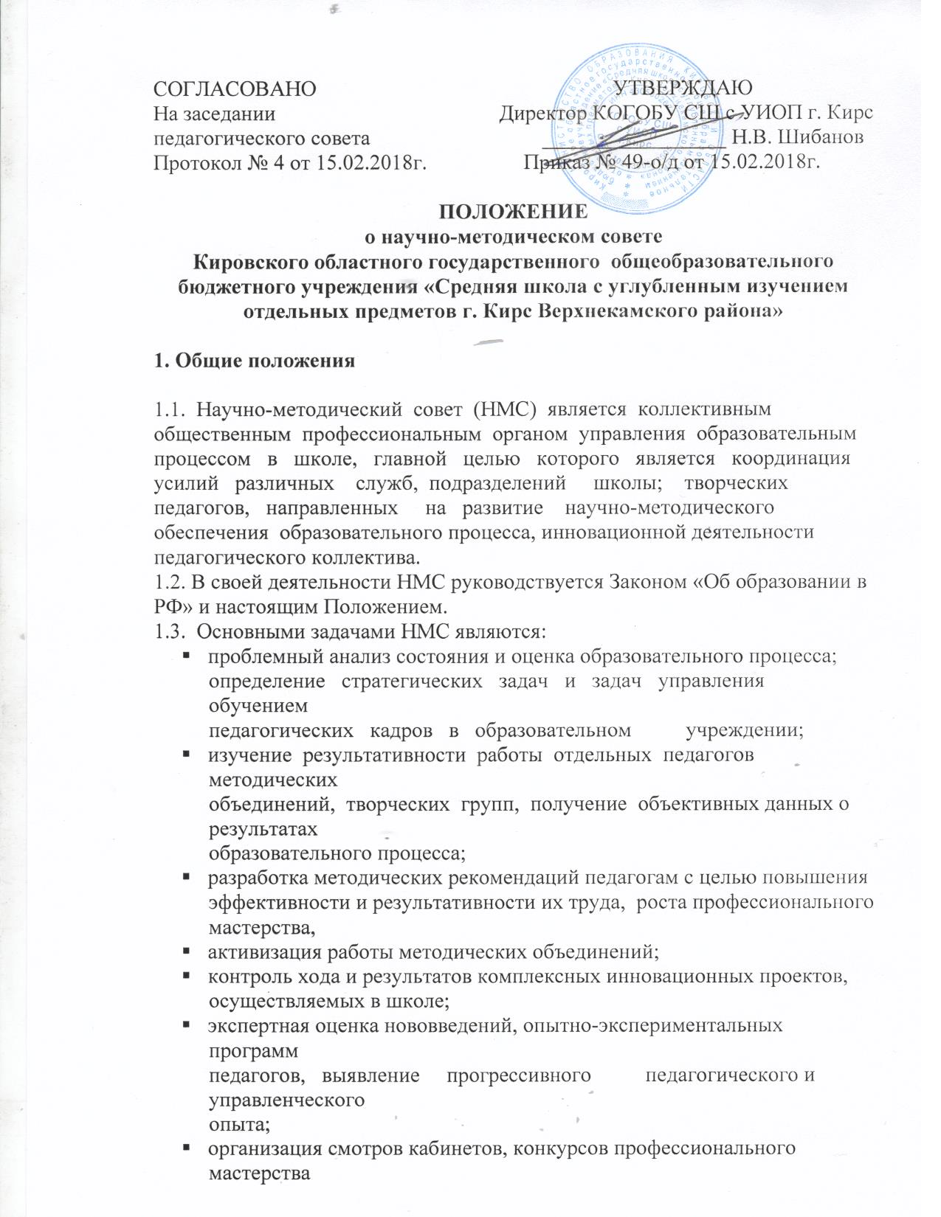

педагогов, обобщение и распространение передового педагогического опыта и научных разработок;
- создание атмосферы ответственности за конечные результаты труда.

1.4. НМС работает по плану, являющемуся составной частью плана учебно-воспитательной работы школы на текущий год.

2. Организация деятельности НМС
НМС в соответствии с задачами организует следующую деятельность:
2.1.Изучает работу отдельных педагогов, М/О, творческих групп.
2.2.Проводит диагностические и контрольные работы, анкетирование, обобщает аналитические материалы для изучения состояния образовательного процесса в школе.
2.3.3аслушивает отчет педагогов, библиотекаря, руководителей МО, творческих групп, руководителей экспериментов, руководителей школьных команд, школы молодого учителя по реализации функционала и о результатах деятельности, разрабатывает для них рекомендации.
2.4.Утверждает Положения о смотрах кабинетов, о конкурсах, олимпиадах, соревнованиях профессионального мастерства педагогов, обобщает передовой педагогический опыт школ и рекомендует его к внедрению. Обеспечивает контроль учебно-методического обеспечения образовательного процесса.
2.5.0рганизует информационное и методическое обеспечение контроля, его гласность.
2.6.Периодичность научно-методического совета определяется его членами по мере необходимости (не менее 4 раз в год).
2.7.В своей деятельности научно-методический совет подотчетен Педагогическому совету школы, несет ответственность за принятые решения и обеспечение их реализации.

3. Состав НМС
3.1. Членами научно-методического совета могут быть учителя 1 и высшей категории, руководители ШМО, члены администрации школы, психолог, социальный педагог, педагог-организатор.
3.2. Председателем научно-методического совета является заместитель директора школы по научно-методической работе (по УР). Председатель Научно-методического совета выбирается членами совета на первом заседании с администрацией
школы.

4. Компетенция и ответственность
4.1. Обязанности:
- изучение деятельности педагогов, работы М/О, творческих групп, библиотеки, заслушивание промежуточных и итоговых отчетов об их деятельности;
- обеспечение методической помощью педагогов, групп, методических объединений при наличии запроса и в случае выявления проблем;
- проведение контрольных работ и срезовых работ;
- анализ уровня образовательного процесса школы в целом и каждого педагога, воспитателя в отдельности;
- организация отслеживания результатов опытно-экспериментальной работы, аттестации учителей;
- утверждение положений;
- информационное и методическое обеспечение результатов работы;
- соблюдение управленческой и педагогической этики.
4.2. Права:
- определять стратегические задачи функционирования и развития образовательного учреждения;
- обращаться к администрации школы с запросом о предоставлении необходимой нормативной, статистической научно-
- методической документации;
- вносить предложения по улучшению деятельности педагогов школы в целом; обобщать передовой опыт;
- оценивать результаты обучения учителей различных категорий;
- представлять сотрудников школы к поощрению за результаты методической работы;
- вносить коррективы в программы экспериментов, утверждать авторские программы, программы инновационной деятельности;
- вносить предложения в положения о смотрах и конкурсах;
- разрабатывать тексты контрольных и срезовых работ, содержание анкет, рекомендаций по организации учебно- воспитательного процесса и внутришкольного контроля;
- ребовать проявления терпимости и такта от всех сотрудников школы при проведении контрольных мероприятий.
4.3. Ответственность:
- за соответствие степени трудности контрольных работ ФГОС и ФГОС II;
- за своевременную реализацию государственных программ, учебного плана;
- за объективность анализа образовательного процесса, его результатов и оценки эффективности деятельности педагогов и педагогических объединений;
- за квалифицированную помощь руководителям экспериментов;
- за объективность, своевременность информационного методического обеспечения, уровень подготовки материалов по обобщению передового опыта;
- за своевременное утверждение положений;
- за объективность результатов учебно-воспитательного процесса.

